Молодежная палата Обручевского района провела занятие по работе с гаджетами
28.01.2020
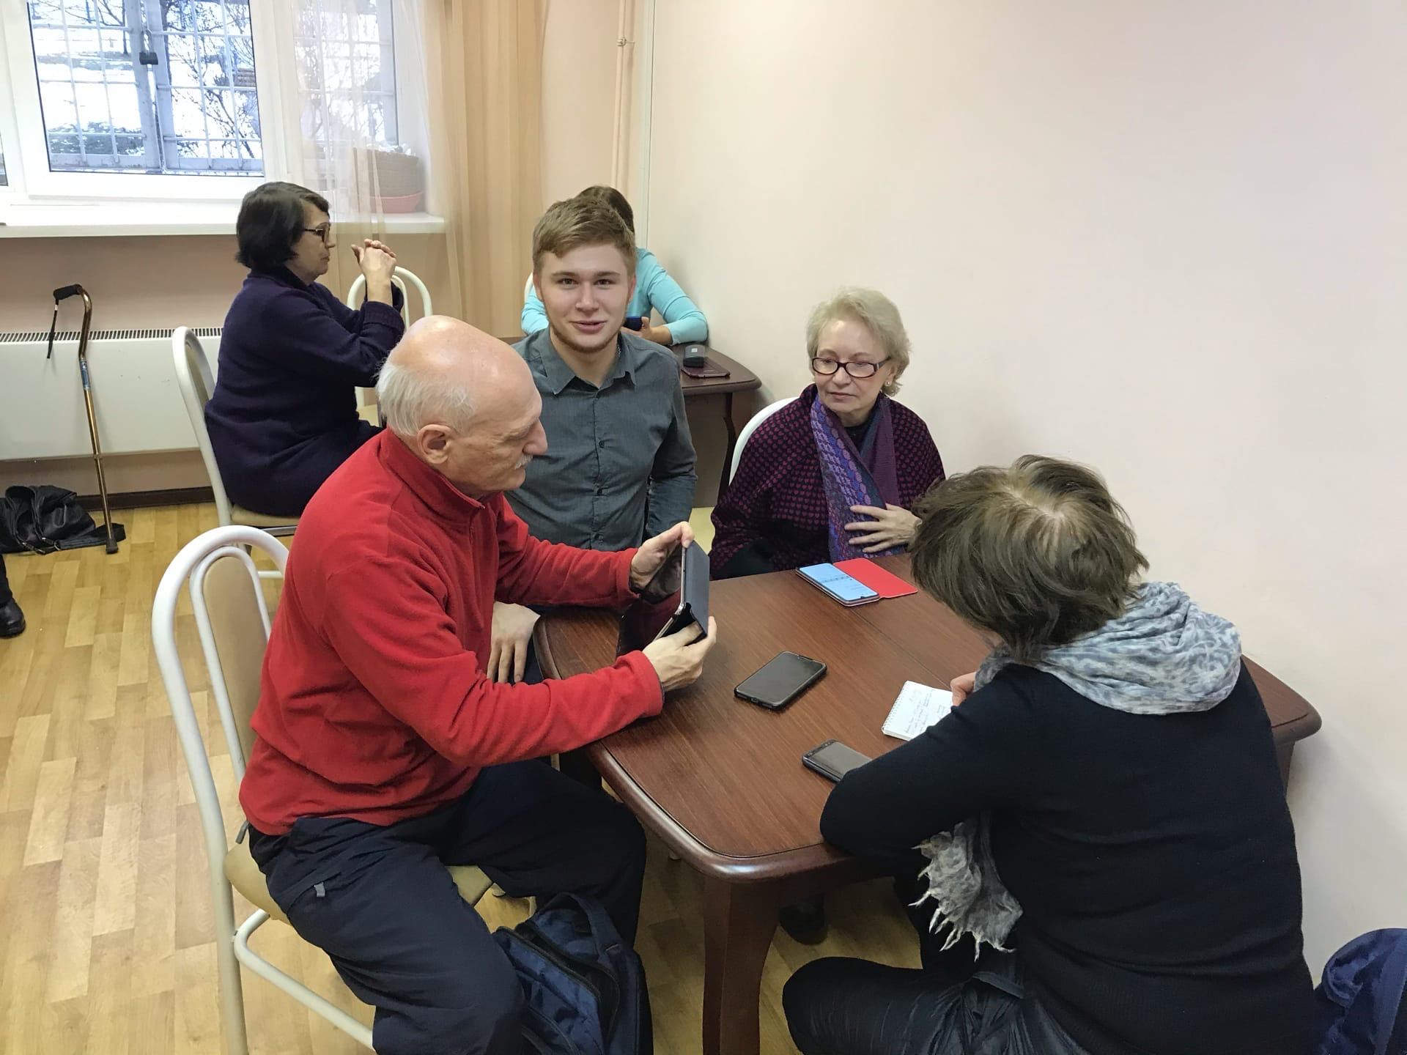
Проект «Гаджетизация населения» продолжил свою работу на базе территориального центра социального обслуживания «Ломоносовский» филиал «Обручевский».

По словам организаторов, жители района узнали много нового о социальных сетях, мессенджерах, функциях телефона, возможностях поисковых систем. «Жителям района понравился энтузиазм парламентариев, они готовы в дальнейшем учиться у молодого поколения. Это значит, что проект получит свое дальнейшее развитие. Будем рады видеть новые лица», - отметили представители территориального центра. Напомним, обучающий проект был призван помочь жителям района овладеть самыми последними технологиями, разобраться с конкретными моделями и научиться извлекать максимум пользы из своих электронных устройств. На занятии можно было задать интересующие вопросы по работе с планшетами, телефонами и ноутбуками, а также познакомиться и обменяться впечатлениями с другими любителями современной электронной техники.

Адрес страницы: http://obruchev.mos.ru/presscenter/news/detail/8648155.html
Управа Обручевского района города Москвы

